**МУНИЦИПАЛЬНОЕ АВТОНОМНОЕ ДОШКОЛЬНОЕ ОБРАЗОВАТЕЛЬНОЕ УЧРЕЖДЕНИЕ**

**«ЦЕНТР РАЗВИТИЯ РЕБЕНКА - ДЕТСКИЙ САД №7 «ЯРОСЛАВНА»**

**Алтайский край город Рубцовск**

**Мастер-класс**

**Тема: ««Современные образовательные технологии «Кейс – технология»**

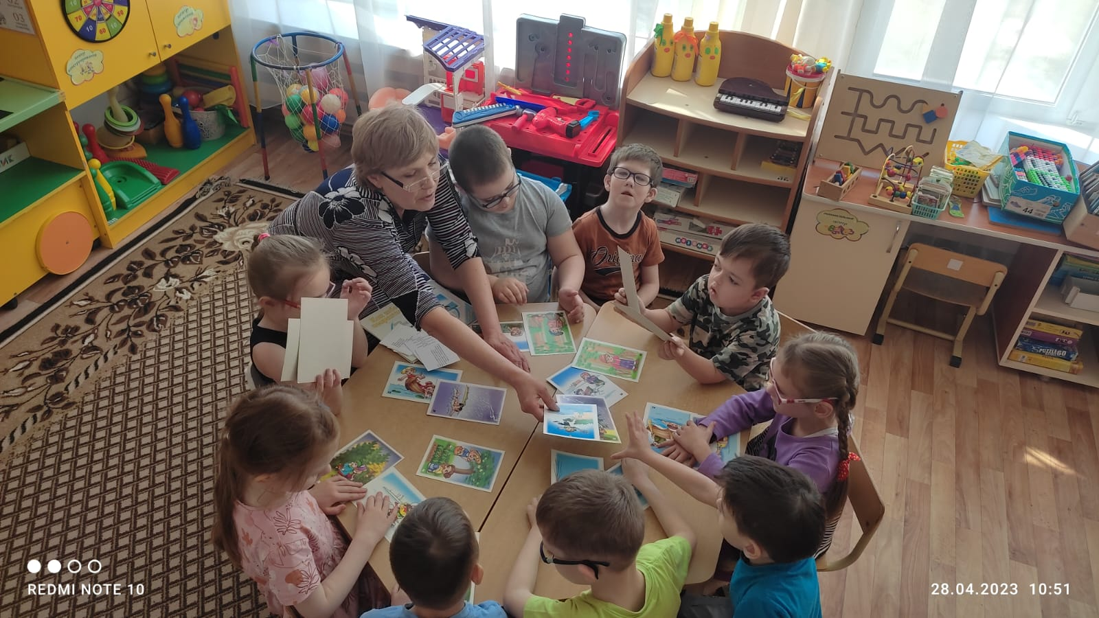

**Подготовила:**

**воспитатель высшей**

**квалификационной категории**

**КорнееваЛ.С.**

**2021г.**

**Тема: ««Современные образовательные технологии «Кейс – технология»**

**Цель:** повышение профессиональной компетентности педагогов ДОО (на примере образовательной области Познавательное развитие).

**Задачи:**

1. Расширение представлений о современных педагогических технологиях;
2. Развитие критического нестандартного мышления, умения анализировать и синтезировать информацию, аргуменировать свой выбор.
3. Развивать умение слушать и понимать других людей — навыки групповой работы (воспитание взаимоуважения).

В настоящее время в образовательном процессе на первый план выдвигается идея саморазвития личности, её готовности к самостоятельной деятельности.

Ежедневная работа с воспитанниками, педагогическое наблюдение показывают, что воспитанники старшего дошкольного возраста обладают знаниями, но как применять свои знания в той или иной ситуации вызывает у них затруднение.

Изучив современные образовательные технологии, остановилась на кейс – методе.

Кейс метод, это метод активного проблемно-ситуационного анализа, основанный на обучении путем решения конкретных задач – ситуаций (кейсов). Главное ее предназначение – развивать проблемы и находить их решение, учиться работать с информацией. При этом акцент делается не на получение готовых знаний, а на их выработку, на сотворчество воспитателя и детей. При кейс технологии не даются конкретные ответы, их необходимо находить самостоятельно. Это позволяет воспитанникам опираясь на собственный опыт формулировать выводы, применять на практике полученные знания, предлагать собственный или групповой взгляд на проблему.

Именно эта технология, на мой взгляд, поможет решить задачи и приведет к достижению поставленной цели: способствовать формированию у воспитанников навыков самостоятельной работы с опорой на имеющиеся у них знания.

То есть: уметь формулировать проблему; собирать и оценивать информацию, самостоятельно продумывать новые идеи и предлагать варианты решений.

На слайде представлены виды кейс технологии. Но на мой взгляд для работы с дошкольниками рационально использовать метод «кейс-стадии»

Кейс стадии – это групповой анализ представленной ситуации, разработка разных вариантов проблем, поиск их практического решения, оценка предложенных алгоритмов, выбор лучших вариантов решения проблемы.

В своей работе использую следующие виды данного метода:

– анализ конкретных ситуаций;

– кейс – иллюстрации;

– фото – кейс;

– проигрывание ролей (ролевое проектирование).

Кейс можно использовать на разных этапах образовательной деятельности. Каждый кейс имеет свою цель и задачи.

Этапы работы над кейсом представлены на слайде.

Кейс может стать как частью организованной образовательной деятельности,  так и способствовать организации любого режимного момента.

Например,

**а) кейс как мотивация** к образовательной деятельности

представьте, что детям предлагается фотография и описание «Ребенок моет руки без мыла».

Вопрос к коллегам: сформулируйте проблему

Вопросы: каковы могут быть последствия данного поступка? Подумайте, как найти выход из данной ситуации?

**б) как этап** самостоятельной деятельности воспитанников, т.е. практическое решение данной проблемы

в продолжении этого же кейса, воспитатель задает вопрос: Могут ли быть такие случаи в нашем детском саду, особенно в младших группах? Что мы можем сделать, чтобы помочь нашим малышам не попадать в такие ситуации, при помощи тех материалов, которые вам предложены? (памятку – коллаж из картинок «Как правильно мыть руки с мылом»)

в) прогулка

предлагается кейс-иллюстрация с изображением весенних проталин. Вопросы: Что изображено? (весна, проталины) Сейчас какое время года? (весна). А у нас на участке есть проталины? Почему? (предположительные ответы детей: скоро будут, еще рано). А мы можем узнать, где на участке появятся первые проталины (дети предлагают разные варианты решения, один из которых воспитатель предложит проверить)

Данный метод актуален в работе с детьми старшего дошкольного возраста. Однако вводить его в образовательную практику следует уже в младших группах. Это нужно для того, чтобы дети накапливали визуальный и эмоциональный опыт, и у них формировался навык общения.

Кейс-метод достаточно близко подходит к проблемному обучению – и тот и другой подход ориентированы на активизацию обучающихся. Но в кейс-методе проблема ставится перед детьми на основе ситуаций из реальной жизни. Причем кейс не предлагает проблему в чистом и устном виде: детям предлагается самостоятельно вычленить её из той ситуации, которую они пронаблюдали, которую увидели на фото или в драматизации.

ПРАКТИЧЕСКАЯ РАБОТА

Кейс-иллюстрация № 1

Что вы видите?

Фотография, на которой ребенок пытается перейти проезжую часть.

Определите проблему.

Как найти выход из сложившейся ситуации?

Какой материал может быть подготовлен для практической работы детей? (отвечают)

Затем на слайдах появляется готовые работы детей.

Видео-кейс № 2. Посмотрите видео и определите проблему.

Ребенок: Олеся Андреевна, давайте возьмём в группу этот красивый шар.

Воспитатель: Мы не можем его занести, он тяжелый, нам его не поднять.

Ребёнок: Когда папа за мной придет, я попрошу его занести шар в группу, он у меня сильный.

Воспитатель: Ты же знаешь из чего он сделан?

Ребёнок: Изо льда.

Воспитатель: Что произойдёт с ледяным шаром в группе?

Ребёнок: Он растает, но хоть чуть-чуть в группе станет наряднее.

Воспитатель: Не волнуйся, мы к празднику украсим группу воздушными шарами.

Ребёнок (грустно): Воздушные шары уже надоели.

В чём заключается проблема? (ребенок хочет украсить группу необычно)

Как найти выход из сложившейся ситуации? (предлагают варианты решения проблемы)

Как вы думаете, какое решение нашли дети? (использовать ниточные шары)

Творческие группы готовы представить свои результаты.

Я использую в работе кейс технологию только второй год, но у воспитанников прослеживаются следующие результаты:

-умение работать в парах и малых группах,

-они свободно работают с различными материалами, предложенными в кейсе

-анализируют не только изображения, но и реальные жизненные ситуации

-на практике применяют знания по безопасности

-предлагают креативные творческие решения проблем.

Работа в данном направлении продолжается. Спасибо за внимание.

